**Дата:** 21.09.2022

**Клас:** 4 – Б (ІІгр)

**Предмет**: Українська мова**Вчитель:** Капуста В.М

**Тема. *Діагностувальна робота № 1 з теми «Звуки і букви». Списування***

**Мета**:узагальнити і систематизувати знання учнів з теми «Звуки і букви»; виховувати спостережливість, інтерес до оточуючого, дбайливе ставлення один до одного.

**Хід уроку**

**І. Організаційна частина.*.***

**1. Емоційне налаштування.**

**2. Повідомлення теми уроку.**

**Щебетунчик, Родзинка, Ґаджик і Читалочка і пропонують тобі перевірити свої досягнення з теми «Повторюю знання про звуки і букви». Виконай їхні завдання.**

**3.Каліграфічна хвилинка**

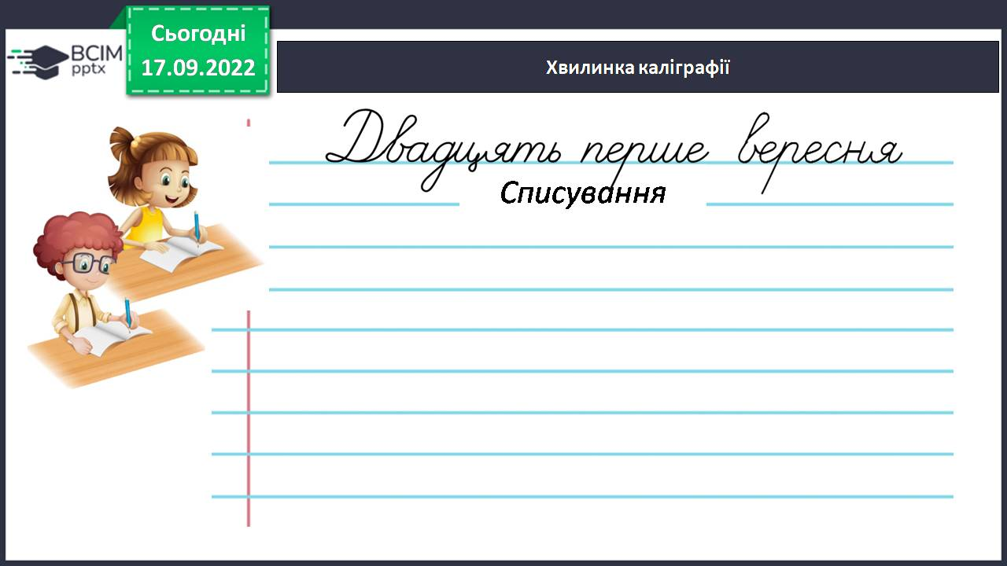

**ІІ.Основна частина**

**1). Повторення набутих знань**

**Завдання 1**.Усно. Вибери з довідки назви країн за поданими схемами.

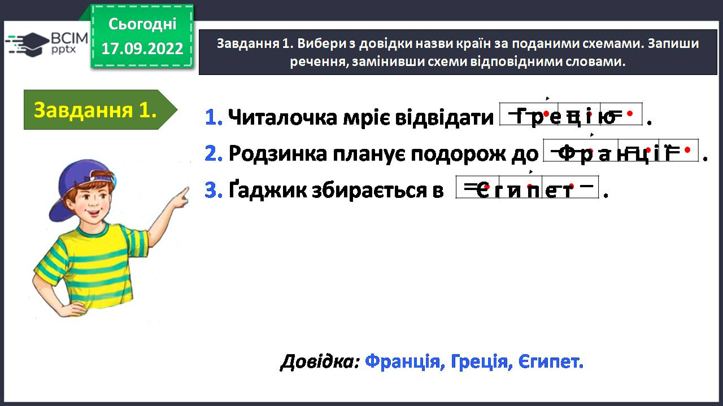

**Завдання 2**. Прочитай текст. Розподіли виділені слова в три колонки та запиши їх.

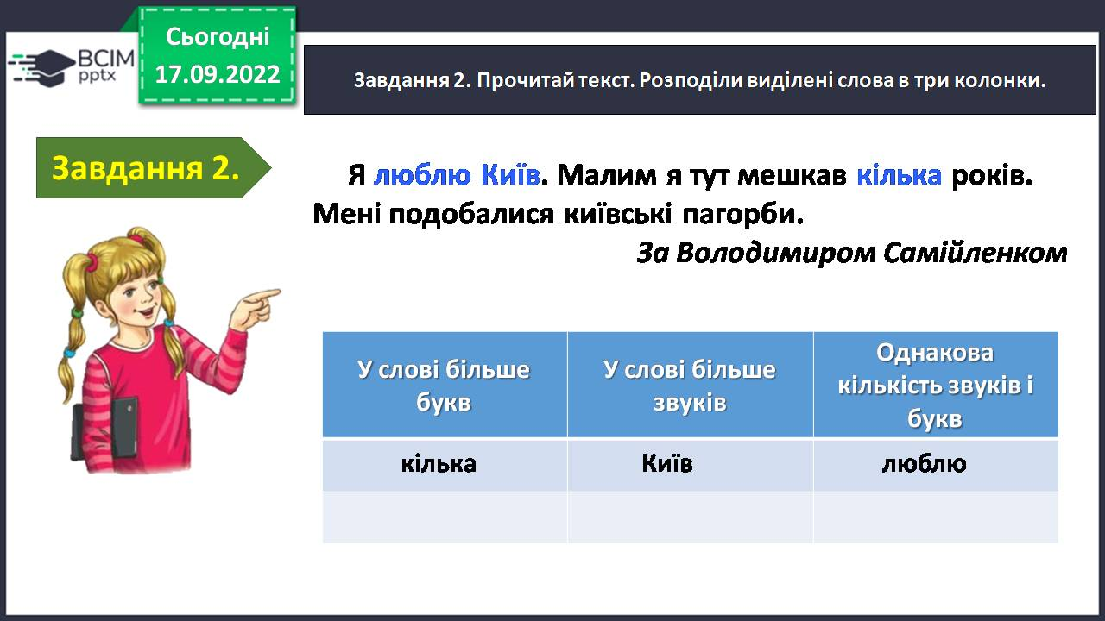

**Завдання 3**. Прочитай слова. Встав пропущені букви, дібравши перевірні слова.

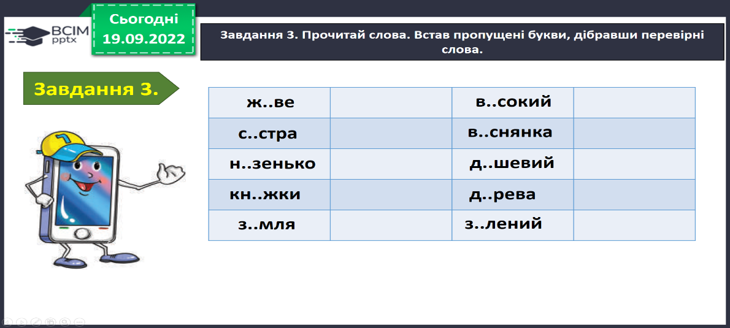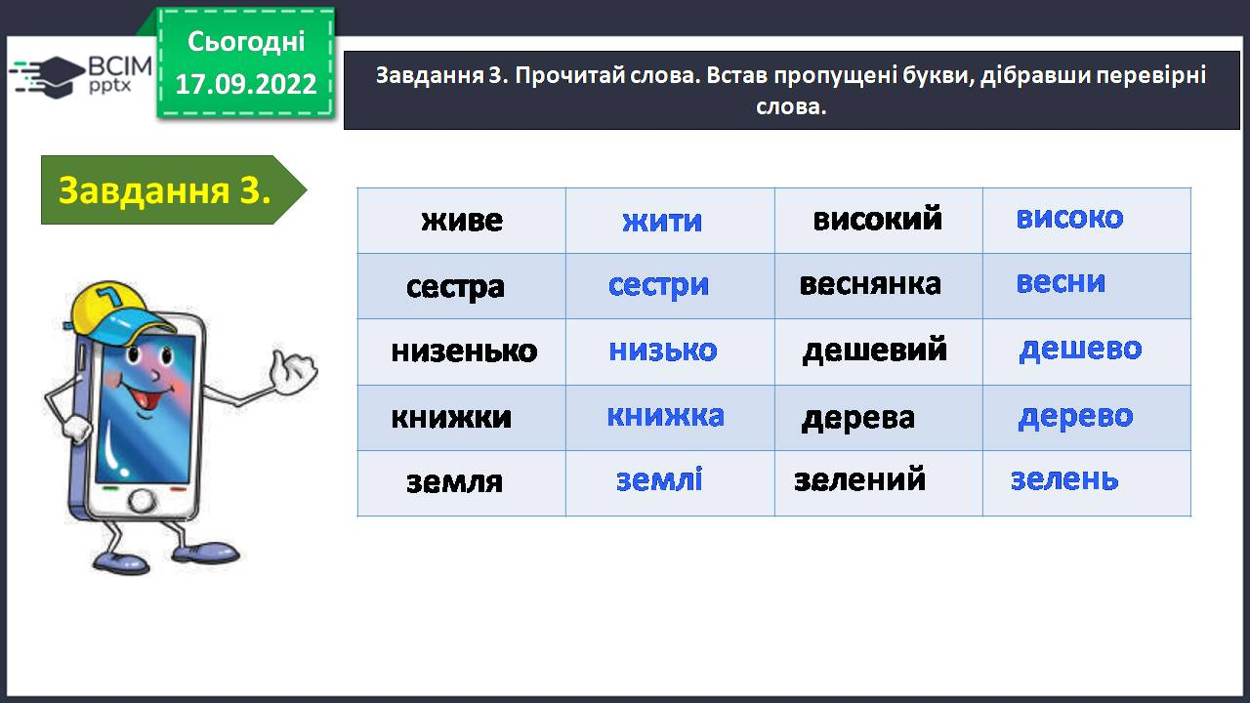

Гімнастика для очей.

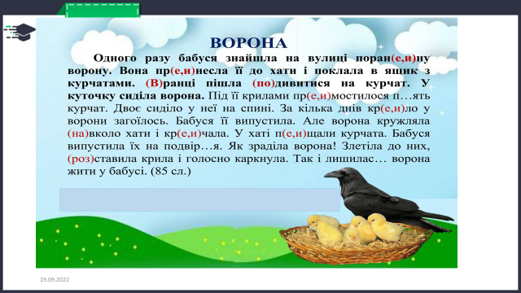**Завдання 4.** Випиши слова, в яких пропущені букви, вставивши потрібну із дужок.

*Фізкультхвилинка.*[**https://www.youtube.com/watch?v=t7FLa2FF2AI**](https://www.youtube.com/watch?v=t7FLa2FF2AI)

**Завдання 5.** Прочитайте речення. Допишіть незакінчені слова.

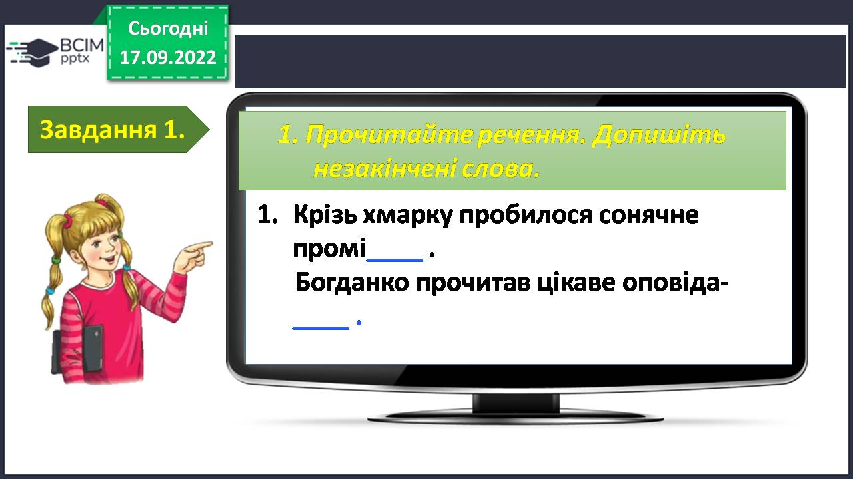

5

**Завдання 6.** Прочитайте народні прикмети. Встав пропущені букви в словах.

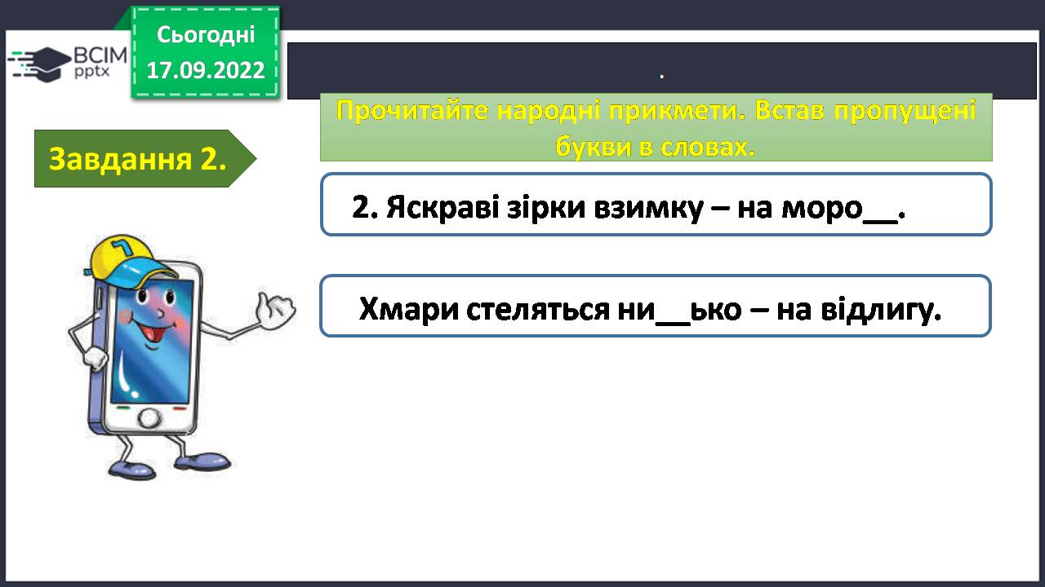

6

**Завдання 7.** Поділи слова для переносу.

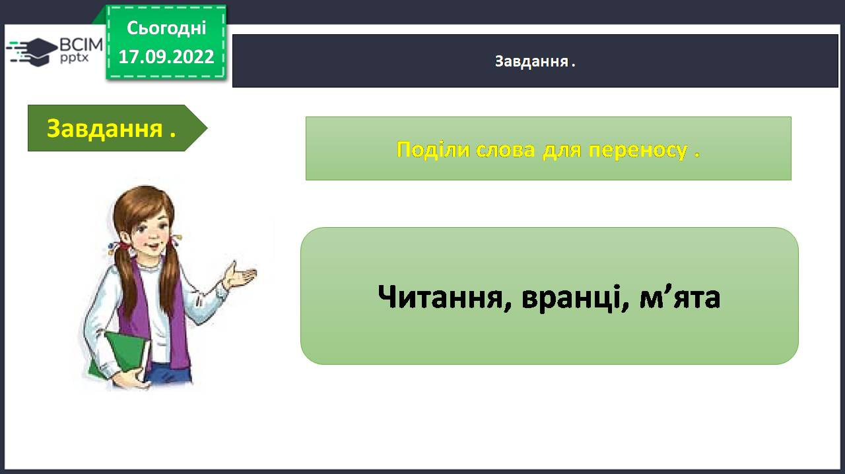

7

**2) Виконання діагностувальної роботи.**

**Пояснення щодо виконання роботи**

—**Роботу виконуєте на аркуші в широку лінію. На першому рядочку пишете своє прізвище та ім’я. Далі пропускаєте один рядок і пишете:**

***Двадцять перше вересня***

***Діагностувальна робота***

***Списування***

***Як білочка лисичку надурила***

**Текст для списування.**

**1.Спишіть текст, вставляючи пропущені букви.**

***Як білочка лисичку надурила***

Бігла л(и,е)сиця з **полюва(н,нн)я** і була дуже голодна, бо нічого не впіймала. Тут бачит... білка на дер(и,е)ві смачно горіхами обідає. Та й надумала вона її з...їсти. Каже:

- Приві(т,д), **любон...ко**! Як здоров...чко?

- Будь і ти здорова, лиско.

- Давно ми (не)бачилися. Давай обнім(и,е)мося.

Білка вискочила на гілку ви(шч,щ)е, та й каже:

- Не можу, бо ще (не)вмивалася після обіду.

- А знаєш, - каже лисиця, я тепер теж горі(ш,ж)ки **полюбляю.**

- Ой, а я бачила, що біля дуба л(и,е)жить перепел з перебитим кр(и,е)лом.

Лисиця почувши це, дременула як ошпарена, а білочка постр(е,и)бала в своїх справах.

**2. Зроби звуко-буквений аналіз виділених слів*.***

**3.Уважно перевір роботу та відправ на перевірку.**

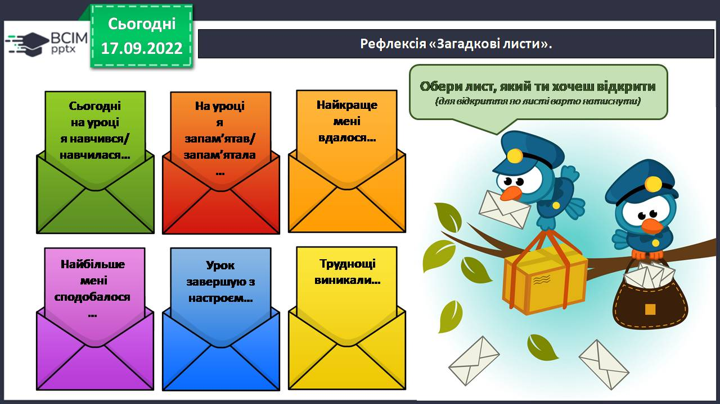

**ІІІ. Заключна частина.**

**Рефлексія** «Загадкові листи».

Рухлива вправа.

**Зворотній зв’язок:**  **Human** або ел. пошта [valentinakapusta55@gmail.com](mailto:valentinakapusta55@gmail.com)